POIMENOVANJE RAZVEJANIH in CIKLIČNIK ALKANOV

Poimenuj razvejane alkane
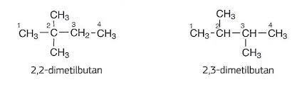
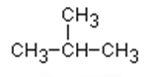

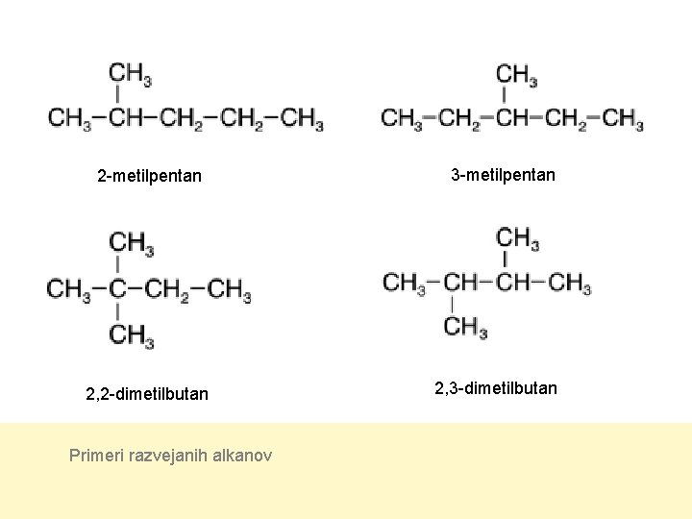
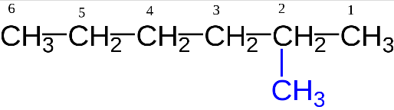

CH₃ – CH₂ – CH – CH₃ CH₃ – CH₂ – CH – CH₂ - CH₃
I
I
CH₂ CH₂
I
I
CH₃ CH₃

Zapiši racionalne ali strukturne formule.
2-metil heptan

2, 4-dimetil heptan

2-etil heptan

2-metil, 4-etil oktan

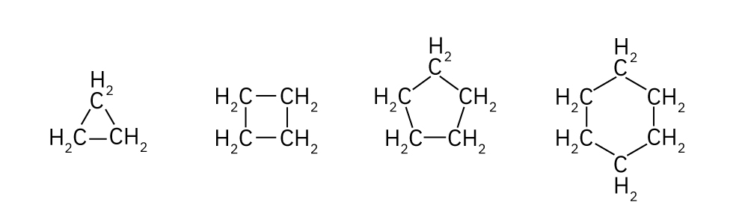
Poimenuj ciklične alkane

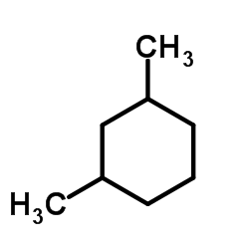
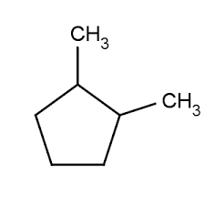
Poimenuj razvejane ciklične alkane
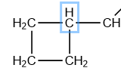
3

Zapiši racionalne formule razvejanih cikloalkanov
Etil-ciklopentan

1,3-dimetil ciklopentan

1-metil, 3-etil cikloheksan

1,4-dietil cikloheksan

